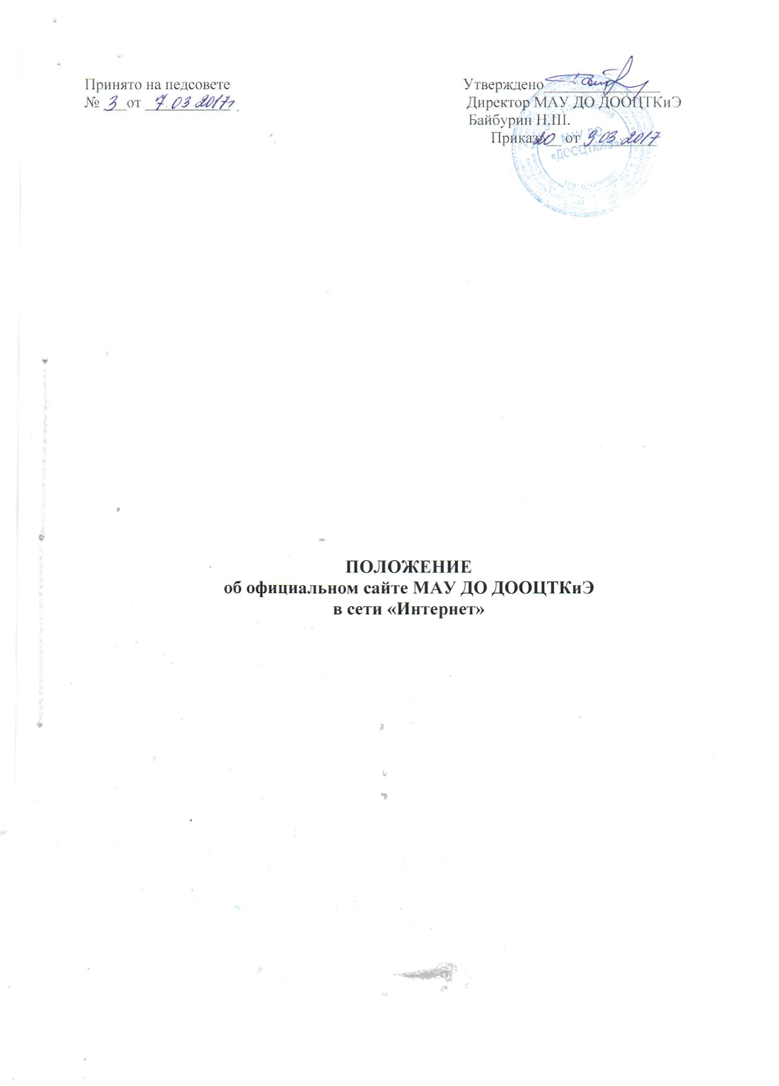

**1.Общие положения**

1.1 Настоящее Положение определяет назначение, принципы и структуру ведения официального сайта муниципального автономного учреждения «Детский оздоровительно-образовательный центр туризма, краеведения и экскурсий» муниципального района Благоварский район Республики Башкортостан (далее по тексту – МАУ ДО ДООЦТКиЭ) в сети «Интернет».

1.2. МАУ ДО ДООЦТКиЭ формирует открытый и общедоступный информационный ресурс, содержащий информацию о деятельности учреждения, обеспечивающий доступ к таким ресурсам посредством размещения их на официальном сайте МАУ ДО ДООЦТКиЭ в сети "Интернет".

1.3. Целями создания официального сайта являются:

- обеспечение открытости деятельности МАУ ДО ДООЦТКиЭ;

- реализация прав граждан на доступ к открытой информации при соблюдении норм профессиональной этики педагогической деятельности и норм информационной безопасности;

- реализация принципов единства культурного и образовательного пространства, демократического государственно-общественного управления МАУ ДО ДООЦТКиЭ;

- информирование общественности о развитии и результатах уставной деятельности МАУ ДО ДООЦТКиЭ, поступлении и расходовании материальных и финансовых средств;

- защита прав и интересов участников образовательного процесса.

1.4. Настоящее положение разработано в соответствии с Федеральным законом от 29 декабря 2012 г. № 273 «Об образовании в Российской Федерации».

**2.Размещение Информации**

2.1. МАУ ДО ДООЦТКиЭ обеспечивает на официальном сайте открытость и доступность:

1) информации:

- о дате создания образовательной организации, об учредителе, о месте нахождения образовательной организации и местах ведения образовательного процесса, режиме, графике работы, контактном телефоне и об адресе электронной почты;

- об органах управления образовательной организацией;

- о реализуемых образовательных программах;

- о численности обучающихся по реализуемым образовательным программам за счет бюджетных ассигнований федерального бюджета, бюджетов субъектов Российской Федерации, местных бюджетов и по договорам об образовании за счет средств физических и (или) юридических лиц;

- о языках образования;

- о руководителе образовательной организации,

- о персональном составе педагогических работников с указанием уровня образования, квалификации и опыта работы;

- о материально-техническом обеспечении образовательной деятельности (в том числе о наличии оборудованных учебных кабинетов, средств обучения и воспитания, об условиях питания и охраны здоровья обучающихся);

- об объеме образовательной деятельности, финансовое обеспечение которой осуществляется за счет бюджетных ассигнований федерального бюджета, бюджетов субъектов Российской Федерации, местных бюджетов, по договорам об образовании за счет средств физических и (или) юридических лиц;

- о поступлении финансовых и материальных средств и об их расходовании по итогам финансового года.

2) копий:

- устава образовательной организации;

- лицензии на осуществление образовательной деятельности (с приложениями);

- плана финансово-хозяйственной деятельности, утвержденного в установленном законодательством Российской Федерации порядке;

- локальных нормативных актов, правил внутреннего распорядка обучающихся, правил внутреннего трудового распорядка педагогического коллектива, коллективного договора.

3) отчета о результатах самообследования;

4) документа о порядке оказания платных образовательных услуг;

5) предписаний органов, осуществляющих государственный контроль (надзор) в сфере образования, отчетов об исполнении таких предписаний;

6) иной информации, которая размещается, опубликовывается по решению образовательной организации и (или) размещение, опубликование которой являются обязательными в соответствии с законодательством Российской Федерации.

**3.Организация информационного наполнения и сопровождения официального сайта**

3.1. Руководство обеспечением функционирования официального сайта возлагается на директора МАУ ДО ДООЦТКиЭ, ответственного за информацию образовательного процесса.

3.2. Непосредственное выполнение работ по размещению информации на официальном сайте, обеспечению её целостности и доступности, реализации правил разграничения доступа возлагается на работника, назначенного приказом директора учреждения.

3.3. Информация и документы, подлежат обновлению в течение десяти рабочих дней со дня их создания, получения или внесения в них соответствующих изменений.

**4.Ответственность**

4.1. Ответственность за недостоверное, несвоевременное или некачественное предоставление информации (в т.ч. с грамматическими или синтаксическими ошибками) для размещения на официальном сайте несёт директор МАУ ДО ДООЦТКиЭ